# Journalisteneinladung

**Einladung zum Presserundgang durch das Würth Elektronik Hightech Innovation Center (HIC) Munich**

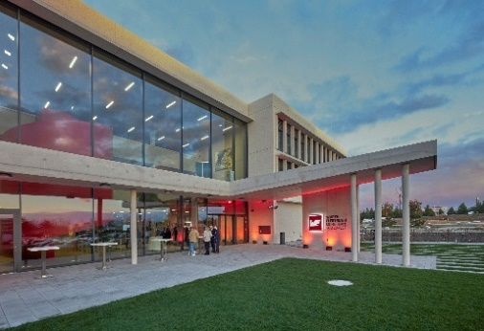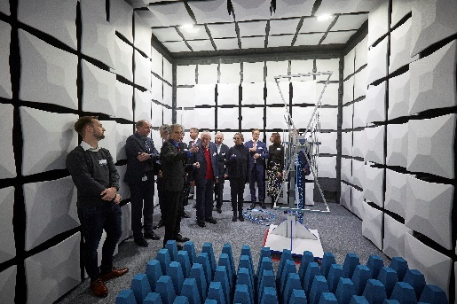

Die offizielle Eröffnungsfeier des Hightech Innovation Center (HIC) von Würth Elektronik ist auf viel positive Resonanz in der Politik und Wirtschaft gestoßen.

Im Juli öffnen wir noch einmal unsere Türen für einen ausgewählten Kreis an Journalistinnen und Journalisten. Erleben Sie bei einer Führung durch unsere modernen technologischen Einrichtungen, wie wir den Grundstein für viele zukunftsweisende und nachhaltige Lösungen in der Elektronikindustrie legen. Im Anschluss bleibt reichlich Gelegenheit zu persönlichen Hintergrundgesprächen mit Alexander Gerfer, CTO bei Würth Elektronik eiSos, bei einem entspannten Get-together im Rahmen eines Business Brunch.

**Mittwoch, 26. Juli 2023, von 9:30–12:00 Uhr**

**Clarita-Bernhard-Straße 9, 81249 München-Freiham**

**Merken Sie sich den Termin am besten schon jetzt vor: Eine persönliche Einladung mit weiteren Details folgt. Wir freuen uns auf Sie!**

|  |
| --- |
|  |

Über die Würth Elektronik eiSos Gruppe

Die Würth Elektronik eiSos Gruppe ist Hersteller elektronischer und elektromechanischer Bauelemente für die Elektronikindustrie und Technologie-Enabler für zukunftsweisende Elektroniklösungen. Würth Elektronik eiSos ist einer der größten europäischen Hersteller von passiven Bauteilen und in 50 Ländern aktiv. Fertigungsstandorte in Europa, Asien und Nordamerika versorgen die weltweit wachsende Kundenzahl.

Das Produktprogramm umfasst EMV-Komponenten, Induktivitäten, Übertrager, HF-Bauteile, Varistoren, Kondensatoren, Widerstände, Quarze, Oszillatoren, Power Module, Wireless Power Transfer, LEDs, Sensoren, Steckverbinder, Stromversorgungselemente, Schalter, Taster, Verbindungstechnik, Sicherungshalter sowie Lösungen zur drahtlosen Datenübertragung.

Die Verfügbarkeit ab Lager aller Katalogbauteile ohne Mindestbestellmenge, kostenlose Muster und umfangreicher Support durch technische Vertriebsmitarbeitende und Auswahltools prägen die einzigartige Service-Orientierung des Unternehmens.

Würth Elektronik ist Teil der Würth-Gruppe, dem Weltmarktführer in der Entwicklung, der Herstellung und dem Vertrieb von Montage- und Befestigungsmaterial, und beschäftigt 8 200 Mitarbeitende. Im Jahr 2022 erwirtschaftete die Würth Elektronik Gruppe einen Umsatz von 1,33 Milliarden Euro.

Würth Elektronik: more than you expect!

Weitere Informationen unter www.we-online.com

|  |  |
| --- | --- |
| Weitere Informationen:  Würth Elektronik eiSos GmbH & Co. KG Sarah Hurst Max-Eyth-Straße 1 74638 Waldenburg  Telefon: +49 7942 945-5186 E-Mail: sarah.hurst@we-online.de  www.we-online.com | Pressekontakt:  HighTech communications GmbH Brigitte Basilio Brunhamstraße 21 81249 München  Telefon: +49 89 500778-20 E-Mail: b.basilio@htcm.de  www.htcm.de |